ЛЕТО ДЛЯ ДЕТЕЙ ДОЛЖНО БЫТЬ БЕЗОПАСНЫМ

Уважаемые родители! Закончился очередной учебный год, а это значит, что у детей появилось гораздо больше свободного времени и это свободное время должно быть чем-то заполнено - досуг детей должен быть организован, в это время года дети требуют большего внимания.
Летние каникулы - это время, которого дети ждут с радостью, а мы — с некоторой опаской. Освободившихся от школьных проблем мальчишек и девчонок необходимо не только развлекать, но и следить за их безопасностью.
Не оставляйте их без присмотра. Интересуйтесь, чем ваш ребёнок занимается. Обязательно проведите беседу на тему пожарной безопасности дома и на улице, расскажите — к каким последствиям приводит пожар, какие есть пути эвакуации в случае возникновения любой внештатной ситуации. А самое главное, объясните, что нельзя поддаваться панике и первым делом необходимо позвонить в пожарную охрану по телефону
«101» или «01», 2-11-01,112.
Позаботьтесь сегодня о том, чтобы завтра беда обошла ваш дом, вашу семью стороной.

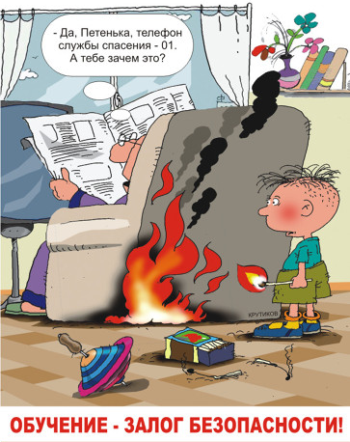
Пожарная охрана Юрлинского района

